В работе со всеми детьми ветеранов (участников) СВО важно соблюдать следующие рекомендации для педагога:  - уважайте потребность в уединении, если обучающийся не хочет общаться; если он не может усидеть на месте, дайте ему возможность подвигаться; когда обучающийся не может совладать со своими эмоциями, помогите ему выразить свои чувства, разобраться в них; в случае потери контроля над поведением введите ясные и четкие ограничения, вместе с тем дайте возможность, как несовершеннолетнему, так и совершеннолетнему лицу, овладеть позитивными формами разрешения ситуации.  - создавайте как можно более безопасную атмосферу, в которой обучающиеся знают, что все чувства имеют право на существование и нормальны в столь тяжелой ситуации, в том числе и вина, боль, которую они чувствуют; возможно прояснение ложных трактовок, которые могут вести к неадекватному восприятию события, где пересмотр приоритетов, переоценка ценностей (чему можно научиться в этой ситуации, что действительно важно в жизни) могут помочь справиться с переживаниями, переключиться на продуктивную деятельность на примере взрослого.  В случае гибели ветерана (участника) СВО возможен следующий алгоритм сопровождения обучающегося:  1. Информирование детей ветеранов (участников) СВО о гибели (смерти) родителя (законного представителя). | 2. Формирование отношения обучающегося к утрате. Отношение как несовершеннолетнего, так и совершеннолетнего лица к утрате должно сложиться из трех компонентов – когнитивного, аффективного и поведенческого:  - обучающемуся важно понять, что люди вокруг него разделяют его эмоции и готовы поддержать его;  - обучающемуся важно почувствовать, что он продолжает быть значимым для оставшихся членов семьи;  - обучающегося важно сориентировать на дальнейшую деятельность и составить вместе с план действий на ближайшее будущее.  3. Педагогическим работникам рекомендуется применять данные педагогом-психологом рекомендации в учебной деятельности и в воспитательном процессе.  4. При возникновении кризисной ситуации у обучающихся целевой группы предлагается руководствоваться алгоритмами, приведенными в рекомендациях педагогу в ситуации кризисного состояния обучающегося.  Для того, чтобы оперативно преодолеть тревожное состояние у обучающегося предлагаются следующие приемы:  - «Контроль дыхания». Уменьшение физиологических симптомов тревоги возможно путем регулирования дыхания. Сделайте вместе с обучающимся глубокий вдох животом на четыре счета и выдох на шесть счетов. Повторяйте в течение нескольких минут. | - «5-4-3-2-1». В состоянии острой тревоги человек, как правило, зацикливается на предмете переживаний и почти не способен отвлечься от него. Для снятия остроты состояния может быть полезно расширить восприятие, это поможет взглянуть на свое нынешнее положение более объективно. Попросите обучающегося перечислить: пять вещей, которые он может видеть, четыре вещи, которые он может потрогать, три вещи, которые он может услышать, две вещи, которые он можете обонять, и одну вещь, которую он может попробовать на вкус.  - «Проговаривание собственных эмоций». Осознанное проговаривание собственных эмоций – действенный способ нейтрализации отрицательных эмоций, так как в это время происходит торможение механизмов нервной системы, ввергающих людей в состояние аффекта. Попросите обучающегося как можно более четко обозначить и назвать эмоции, что он испытывает. Вербализованные эмоции и чувства обучающегося должны получить принятие со стороны взрослого.  Эти приемы могут помочь взрослому установить контакт и начать разговор с детьми ветеранов (участников) СВО. Постарайтесь не слишком часто заверять их, что «все хорошо»: слишком много заверений (особенно если они не вполне уместны) на самом деле может усугубить тревогу в долгосрочной перспективе. Вместо того, чтобы голословно подбадривать, вы можете помочь обучающимся справиться с тревогой, разъясняя ему, что испытывать тревогу в некоторых ситуациях – это нормально, а также делясь своим личным опытом преодоления тревожности.

Рекомендации педагогу в ситуации кризисного состояния обучающегося  1. Алгоритм помощи в ситуациях вины.  Внешние признаки: Возможно выражение чувства печали, грусти. Слезы, плач. Попытка уйти, изолироваться. Отказ от участия в празднике.  Помощь: Убедите обучающегося, что с вами он может быть откровенен. Уточните, с чем связано возникшее чувство: возможно обучающийся переживает, что веселится в то время, как кто-то страдает или погиб. Помогите проговорить все то, что хочет сказать обучающийся, но возможно стесняется / стыдиться: такое бывало раньше? Когда примерно началось, с чем связано? Как считаешь, что было бы правильным в этой ситуации? В чем твоя ответственность и как может проявиться твоя свобода в этой ситуации? (для детей младшего школьного возраста: что можно делать во время игры?).  2. Алгоритм помощи в ситуациях одиночества.  Внешние признаки: Уклонение / избегание общения. Отказ от участия в совместной деятельности под различными предлогами. Отталкивающее поведение. Неловкость в присутствии других. Неспособность устанавливать связи / контакты.  Помощь: Тебе нравится быть одному? Хочется, чтобы это заметили другие? Для чего? С кем бы сейчас хотелось бы пообщаться? Постоять рядом? Тебе хочется на всех обидеться, потому что ты один, а все веселятся? Во что можем поиграть (в чем поучаствовать), чтобы тебе было не так одиноко? | Сервисы по оказанию психологической помощи/номер телефона  Горячая линия кризисной психологической помощи  8 (800) 600-31-14  (круглосуточно)  Общероссийская горячая линия детского телефона доверия  8 (800) 2000-122  (круглосуточно)  Круглосуточная экстренная психологическая помощь МЧС России  8 (495) 989-50-50  (круглосуточно)  Анонимный телефон доверия ФГБУ «НМИЦ ПН  им. В.П. Сербского» Минздрава России  8 (495) 637-70-70  (круглосуточно) | 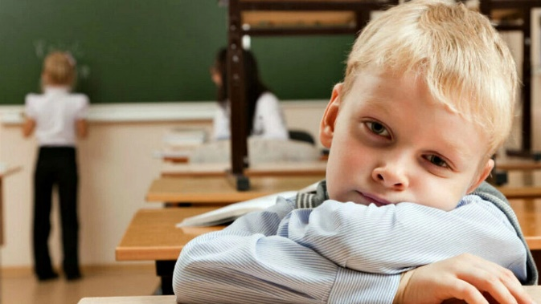  Работа педагогов с детьми из числа семей ветеранов (участников) СВО  Подготовила:  педагог-психолог  Петричева Т.В.  с. Линда, 2023

